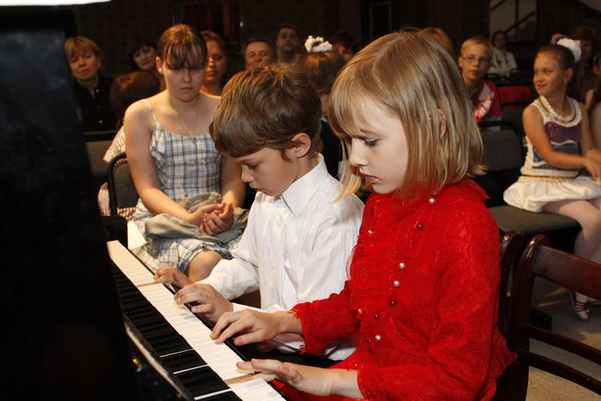
Игра на фортепиано - это творческий, увлекательный процесс для всех возрастов. Мой опыт показывает, что игра на фортепиано может значительно обогатить внутренний мир человека. Важно, чтобы обучение игре на пианино приносило удовольствие, радость, положительные эмоции!
Пианино - инструмент, на котором должны играть все музыканты, независимо от специальности: флейтист, скрипач, аккордеонист, композитор, критик, дирижер, певец - все!
Обучение игре на фортепиано - это довольно длительный процесс, требующий много времени и терпения. Чтобы у ребенка появился интерес, в начальной стадии ничего особенного не требуется. Хорошая музыка в хорошем исполнении сама сделает свое дело. А вот чтобы поддерживать интерес на протяжении долгих лет требуется терпение, упорство, целенаправленность и, конечно, специальные знания преподавателя.
Кстати, игра на фортепиано развивает умственные способности, память, логику, координацию движений, креативное мышление, упорство, воображение, художественное восприятие мира и многое другое. Это очень полезно!
И ещё, обучение музыке - это упражнение в концентрации, которого многим детям так не хватает! Активные дети в процессе обучения становятся более спокойными и усидчивыми. К тому же, научить ребенка разбираться в музыке, а также развивать музыкальный слух и чувство ритма просто необходимо!
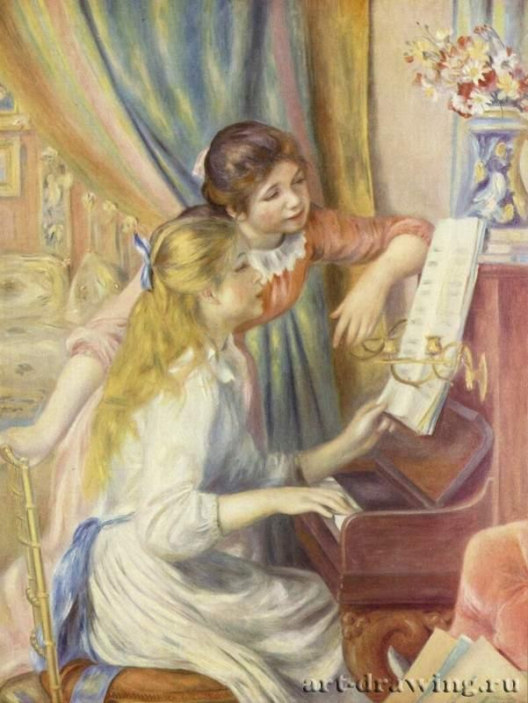
Конечно, не все дети станут профессиональными музыкантами, да это и не требуется. Музыкальное воспитание детей — важный элемент их гармоничного развития. Родители должны понимать, что музыкальное образование приносит пользу интеллектуальному развитию ребенка. И чем дольше он будет заниматься музыкой, тем лучше для него.

Но сколько детей не получают возможность развивать свои музыкальные способности!
Давайте вспомним 19 век. Для мальчиков и девочек из богатых семей, обучение игре на фортепиано было не менее важно, чем обучение математике, чтению, письму и танцам.
Так почему же мы, живущие в двадцать первом веке, считаем, что музыка - это дешёвая игрушка, без которой наши дети могут обойтись?
Помните фразу "музыка длится вечно!" Это не просто пустые слова. Чтобы воспитать доброго и порядочного человека, необходимо, прежде всего, воспитать его душу!
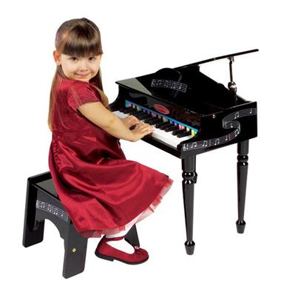
Человек может быть только тогда счастлив, когда у него есть любовь в сердце, а любовь и музыка - это почти синонимы!
Да здравствует музыка! Перефразируя одну известную фразу, хочется сказать:
"МУЗЫКА СПАСЁТ МИР!"

